108年越南國際商品(Vietnam International Premium Products Fair)
參展活動及參訪交流

一、目的

為提升育成業者及進駐商家知名度與品牌形象，特別規畫帶領本校新創企業至越南進行商務參訪交流以及參加 2019 越南國際商品博覽會。透過國內活動及國際參訪交流、國際展會之參與，接觸多元族群與國際市場，除可提升業者品牌之知名度與形象外，亦可增進業者視野及對越南市場輪廓的了解。

二、參訪時間

108 年 05 月 29日至 06 月 02 日

三、越南商務參訪及展會交流活動內容概要

為提升育成業者國際視野以及對越南當地市場之了解，特別規畫越南商務參訪及展會交流活動。在活動內容的規畫上安排了 5 天 4 夜的商務參訪及商品展覽，包含拜訪越南台商工廠、參訪越南臺灣店家、駐越南台灣企業、越南 TIKI 電商、華僑學校、co.opmarket 賣場等。除商務參訪行程，新創企業將於越南國際商品博覽會中展示，讓參與行程的業者同時間可以在博覽會中展出業者的商品，展覽會現場會安排越南籍翻譯人員協助宣傳介紹。

四、班機時刻表

出發日期 | 2019 年 5 月 29 日 (星期三)
暫定航班 |  | VJ853 | 起飛時間 15:45 /抵達時間 18:15
集合地點 | 台中清泉崗機場 越捷航空 |  | 請於班機起飛前二小時抵達機場
回程日期 | 2019 年 6 月 2 日 (星期日)
暫定航班 |  | VJ852 | 起飛時間 10:25 /抵達時間 14:45
集合地點 | 胡志明市國際機場 越捷航空 |  | 請於班機起飛前二小時抵達機場
注意事項

五、每日行程說明

每 日 行 程 表

日期 | 預計時間 | 行程 | 行程重點 | 備註
5/29(三)  Day1 | 13：45 | 臺中清泉崗國際機場  集合 | 越捷航空櫃前集合  準備搭機前往越南
 | 15：45 | 班機起飛 | 前往越南胡志明市
 | 18：15 | 抵達越南 | 抵達胡志明市  準備前往晚餐用餐地點
 | 19：00 | 胡志明市晚餐 | 至胡志明市預定之餐館用餐
 | 20：30 | 飯店休息住宿 | 晚餐後至飯店休息
5/30(四)  Day2 | 07：00 | 早餐 | 飯店享用早餐
 | 09：00 | 大 A 越南跨境電商  孵化器參訪- | 參訪大 A 越南跨境電商  孵化器。

 | 10：00 | 大 A 講座交流-越南  電子商務講座 | 大 A 講座交流-台商越南跨  境電商市場操作實務
 | 12：00 | 午餐 | 越南餐館享用午餐
 | 13：00 | 參訪越南台商 | 預計參訪對象：威信包裝工  業股份有限公司  VISINGPACK PACKAGING  INDUSTRIES LTD
 | 15：00 | 參訪台商食品旗艦店 | 預計參訪對象：  大發食品旗艦店  旗艦店介紹：  https://formosa.pse.is/GDD5F
 | 18：00 | 晚餐  台商晚間交流 | 越南餐館享用晚餐  台商晚間交流
 | 20：30 | 飯店休息住宿 | 飯店休息住宿
5/31(五)  Day3 | 08：00 | 早餐 | 飯店享用早餐
 | 09：00 | 參展越南國際商品博  覽會 | 參展越南國際商品博覽會 行銷育成廠商產品
 | 12：00 | 午餐 | 至越南隆慶市當地  越南餐館用餐
 | 13：00 | 參展越南國際商品博  覽會 | 參展越南國際商品博覽會
 | 15：00 | 參訪越南 TIKI  電商平台 | 越南在地知名電商平台分享  交流越南電商環境與產業發  展相關議題

5

 | 18：00 | 晚餐 | 至越南餐館享用晚餐
 | 19：30 | 飯店休息住宿 | 飯店休息住宿
6/1(六) Day4 | 08：00 | 早餐 | 飯店享用早餐
 | 09：30 | 參展越南國際商品博  覽會 | 參展越南國際商品博覽會。
 | 12：00 | 午餐 | 越南餐館享用午餐
 | 13：30 | 參展越南國際商品博  覽會 | 參展越南國際商品博覽會。
 | 18：00 | 自由活動  晚餐敬請自理 | 傍晚開始為自由活動時間，  團員可自行安排行程
 |  | 飯店休息住宿 | 飯店休息住宿
6/2(日) Day5 | 06：30 | 出發機場 | 請於規定時間內  至飯店大廳集合  統一搭車出發至胡志明機場
 | 08：00 | 早餐 | 在機場享用早餐
 | 10：25 | 回程班機起飛 | 抵達台灣時間預計 14：45
 | 14：45 | 賦歸 | 班機抵達台灣後原地解散

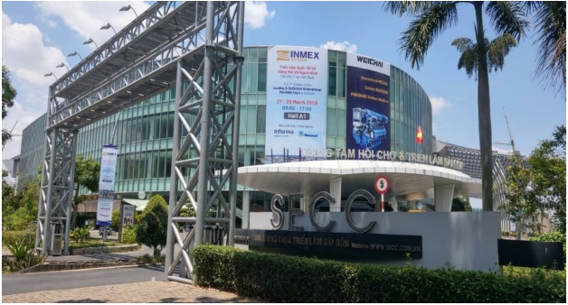

六、商品展覽會說明

(一) 預計參與展會介紹：

1. 2019 越南國際商品博覽會(Vietnam International Premium Products Fair)

2. 展期：2019/05/30-06/02

3. 地點：799 Nguyễn Văn Linh, Tân Phú, Quận 7, Hồ Chí Minh, 越南, 胡志明市

4. 展館：越南西貢會展中心 SECC（Saigon Exhibition and Convention Center）

5. 商展規模：350 家參展商，400 個攤位

展館實景照片

